Předkládá: Mgr. Jiří Pospíšil,
1. náměstek primátora

Zpracovaly: Mgr. Alexandra Klímková,
vedoucí Odboru správy a údržby
majetku města

Zuzana Najbrová,
odborný referent oddělení nakládání s majetkem města Odboru SÚMM

Zasedání Zastupitelstva města Prostějova
konané dne 20. 04. 2021

Schválení prodeje pozemku p.č. 510/5 v k.ú. Domamyslice

Návrh usnesení:

Zastupitelstvo města Prostějova
s c h v a l u j e
prodej pozemku p.č. 510/5 – zahrada o výměře 132 m² v k.ú. Domamyslice manželům, fyzickým osobám, za následujících podmínek:
- za kupní cenu ve výši dle znaleckého posudku (cena obvyklá) 72.000 Kč (cca 545 Kč/m²) splatnou před podpisem smlouvy,
- náklady spojené s vyhotovením znaleckého posudku a správní poplatek spojený s podáním návrhu na povolení vkladu vlastnického práva do katastru nemovitostí uhradí kupující.

P o d p i s y
Předkladatel | Mgr. Jiří Pospíšil, 1. náměstek primátora | 06.04.2021 | Mgr. Pospíšil, v.r.
Za správnost | Mgr. Alexandra Klímková, vedoucí Odboru správy a údržby majetku města | 06.04.2021 | Mgr. Klímková, v.r.
Zpracovatel | Zuzana Najbrová, odborný referent oddělení nakládání s majetkem města Odboru SÚMM | 06.04.2021 | Najbrová, v.r.

Důvodová zpráva:

Na Odbor správy a údržby majetku města Magistrátu města Prostějova se dne 25.09.2020 obrátila fyzická osoba, s žádostí o prodej pozemku Statutárního města Prostějova p.č. 510/5 – zahrada o výměře 132 m² v k.ú. Domamyslice. Jedná se o pozemek, který se nachází v ul. Na splávku, a spolu se sousedním pozemkem p.č. 45 v k.ú. Domamyslice tvoří jeden funkční celek (zaplocenou zahradu). Vzhledem k tomu, že žadatelka má se svým manželem ve společném jmění manželů sousední pozemek p.č. 45 v k.ú. Domamyslice, ráda by odkupem předmětného pozemku p.č. 510/5 v k.ú. Domamyslice trvale dořešila jeho užívání. V případě prodeje předmětného pozemku navrhuje žadatelka prodej realizovat rovněž do společného jmění manželů. Záležitost je řešena pod SpZn. OSUMM 321/2020.

Stanoviska odborů MMPv (subjektů):

1. Odbor územního plánování a památkové péče sděluje, že pozemek parc. č. 510/5 v katastrálním území Domamyslice je součástí stabilizované plochy č.0502 smíšené obytné (SX), pro kterou je stanovena maximální výška zástavby 7/10 m (maximální výška římsy nebo okapní hrany / maximální výška hřebene střechy nebo ustoupeného podlaží pod úhlem 45°). Odbor územního plánování a památkové péče. Z hlediska územního plánování nemá Odbor územního plánování a památkové péče připomínky. Upozorňuje na rozdílné vlastnictví okolních pozemků a nedostatečnou šířku pozemku. Nejedná se o proluku pro stavbu rodinného domu.

2. Odbor rozvoje a investic posoudil uvedenou nabídku a sděluje, že nemá námitky k prodeji výše uvedeného pozemku. Současně doporučujeme oslovit vlastníky sousedních pozemků s informací o záměru prodeje předmětného pozemku.

3. Odbor životního prostřední nemá námitek k odprodeji pozemku.

4. Odbor dopravy jako příslušný silniční správní úřad pro místní komunikace, veřejně přístupné účelové komunikace a silnice II. a III. tříd dle § 40 odst. 4 a 5 zákona č. 13/1997 Sb., o pozemních komunikacích, ve znění pozdějších předpisů, sděluje, že se prodej výše uvedeného pozemku nedotýká našich zájmů.

5. Osadní výbor Čechovice, Krasice, Domamyslice doporučuje prodej pozemku p.č. 510/5 v k.ú. Domamyslice za standardních smluvních a tržních podmínek.

Rada města Prostějova dne 26.01.2021 usnesením č. 1045 vyhlásila záměr prodeje pozemku p.č. 510/5 – zahrada o výměře 132 m2 v k.ú. Domamyslice za následujících podmínek:
- za kupní cenu ve výši minimálně dle znaleckého posudku (cena obvyklá) splatnou před podpisem smlouvy,
- náklady spojené s vyhotovením znaleckého posudku a správní poplatek spojený s podáním návrhu na povolení vkladu vlastnického práva do katastru nemovitostí uhradí kupující.

Záměr prodeje předmětného pozemku byl v souladu s příslušnými ustanoveními zákona č. 128/2000 Sb., o obcích (obecní zřízení), ve znění pozdějších předpisů, zveřejněn vyvěšením na úřední desce Magistrátu města Prostějova a způsobem umožňujícím dálkový přístup. K vyhlášenému záměru se v zákonem stanovené lhůtě nikdo jiný nepřihlásil.

Dle znaleckého posudku byla obvyklá cena pozemku p.č. 510/5 v k.ú. Domamyslice znalcem stanovena ve výši 72.000 Kč (cca 545 Kč/m²).

6. Stanovisko předkladatele:
Odbor správy a údržby majetku města nemá námitek ke schválení prodeje pozemku p.č. 510/5 – zahrada o výměře 132 m² v k.ú. Domamyslice manželům, fyzickým osobám, za podmínek dle návrhu usnesení.

Manželé, fyzické osoby nejsou dlužníky Statutárního města Prostějova.

Materiál byl předložen k projednání na schůzi Finančního výboru dne 13.04.2021.

Důvodová zpráva obsahuje stanoviska dotčených odborů MMPv (subjektů)
Odbor MMPv (subjekt) |  | Stanovisko ze dne | Resumé
1. | OÚPPP | 15.10.2020 | nemá připomínky
2. | ORI | 14.10.2020 | nemá námitky
3. | OŽP | 20.10.2020 | nemá námitek
4. | OD | 20.10.2020 | nedotýká se zájmů OD
5. | Osadní výbor Čechovice, Krasice, Domamyslice | 14.12.2020 | doporučuje prodej za standardních smluvních a tržních podmínek
6. | OSÚMM | 06.04.2021 | nemá námitek

Osobní údaje fyzických osob jsou z textu vyjmuty v souladu s příslušnými ustanoveními zákona č.101/2000 Sb., o ochraně osobních údajů a o změně některých zákonů, ve znění pozdějších předpisů. Úplné znění materiálu je v souladu s příslušnými ustanoveními zákona č. 128/2000 Sb., o obcích (obecní zřízení), ve znění pozdějších předpisů k nahlédnutí na Magistrátu města Prostějova

Přílohy:
situační mapa – příloha č. 1
mapa širších vztahů – příloha č. 2
situační mapa s vyznačením pozemků Statutárního města Prostějova (vyznačeny růžově) – příloha č. 3
fotodokumentace – příloha č. 4

Příloha č. 1
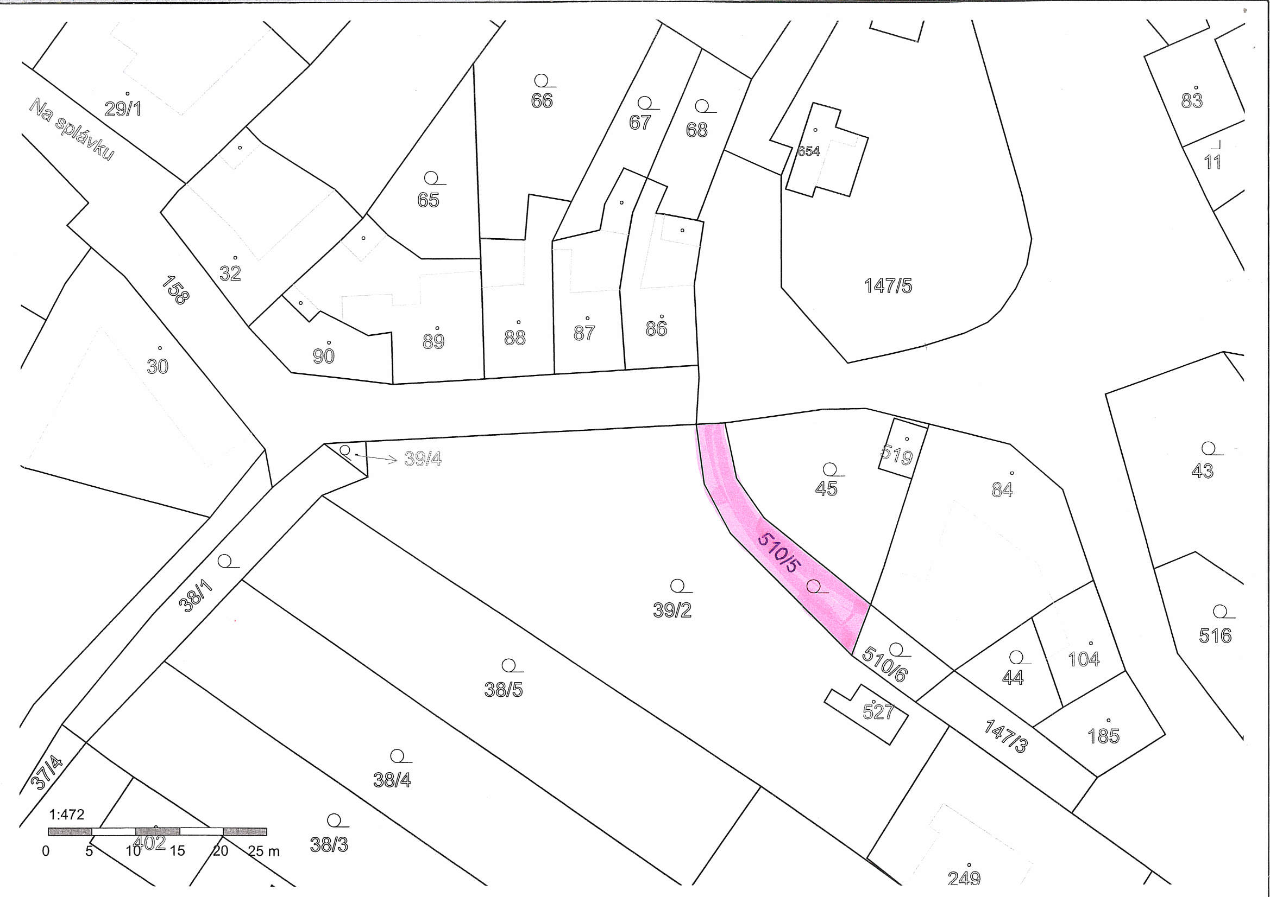
Příloha č. 2

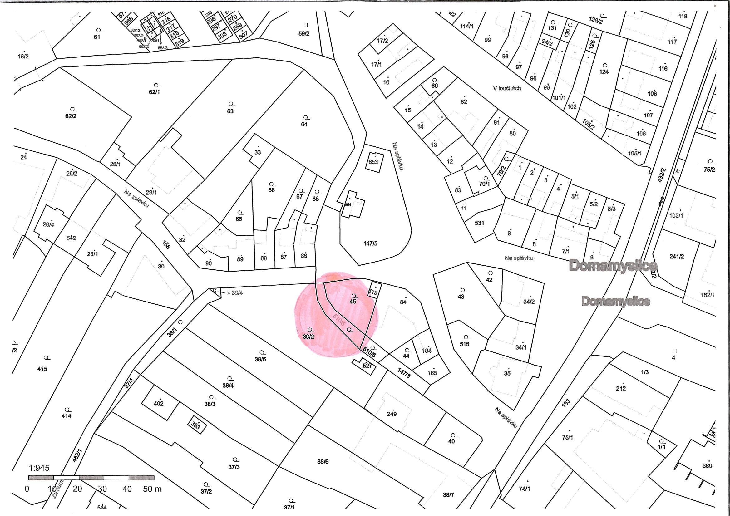

Příloha č. 3
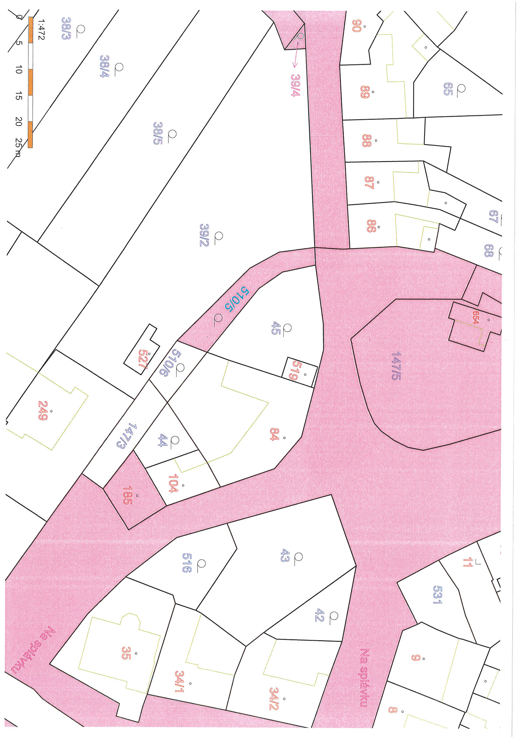

Příloha č. 4

